Lycée Chrahil  Prof : M. Fethi | Devoir de contrôle N°1  Mathématiques | Classe : 1 S₁  Date : 06/11/2015

Exercice n°1 :
Répondre par vrai ou faux, en justifiant la réponse :
- PGCD (a;2a) = a (a $∈N^{*})$
- PPCM(a; b) = 36 alors a $≤$ b $≤$ 36 (a, b $∈N^{*})$
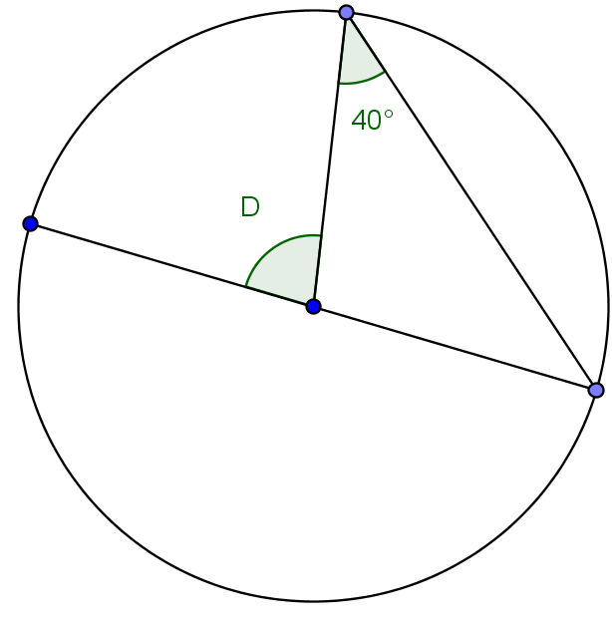

- Dans la figure ci-contre on a : $\hat{D}=80°$

Exercice n°2 :
- a) Utiliser l’algorithme d’Euclide pour déterminer PGCD (504 ;1320)
b) En déduire PPCM (504 ;1320)
c) Rendre la fraction $\frac{504}{1320}$ irréductible.
- Déterminer l’entier naturel n tel que : PGCD (m;18) = 6 et PPCM (m;18) = 36
Exercice n°3 :
Soit ABC un triangle inscrit dans un cercle (C) de centre O tel que [AC] est un diamètre de (C) et $C\hat{A}B=30°$
- a) Montrer que le triangle ABC est rectangle en B.
b) Calculer $A\hat{C}B$
- a) Calculer $C\hat{O}B$
b) En déduire que OCB est un triangle équilatéral.
- La bissectrice de l’angle $O\hat{B}C$ recoupe le cercle (C) en E.
- Calculer $B\hat{E}C$
- En déduire que les droites (BO) et (EC) sont parallèles.
